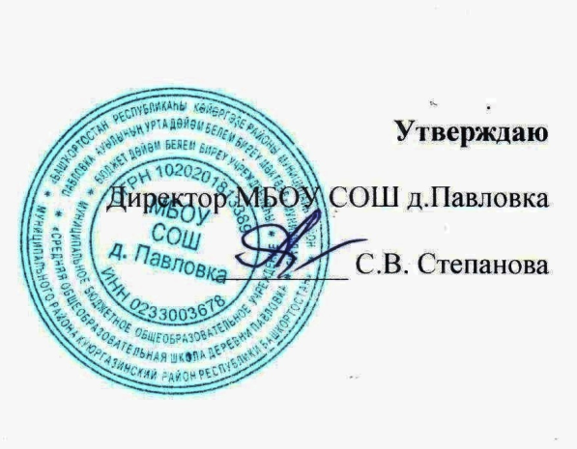

Меню на 06.10.2021. МБОУ СОШ д.Павловка
Завтрак | Выход (гр) | Цена 138,52 | Цена 57,43 | Цена школа | Цена 64,32 | Кал-сть
Макаронные изделия отварные с маслом | 150/5 |  |  | 10,00 |  | 101,9
Гуляш | 45 |  |  | 10,00
Салат из св.моркови | 30
Хлеб пшеничный | 50 |  |  | 3,00 |  | 84
Чай с лимоном | 200 |  |  | 3,00 |  | 87,5
ИТОГО: |  |  |  | 26,00р.
ОБЕД
Борщ со сметаной | 200/5 | 32,00 | 23,64 |  | 22,32 | 81,90
Макаронные изделия отварные с маслом | 150/5 | 35,00 | 15,79 |  | 15,00 | 112,00
Гуляш | 45/45 | 25,00 | 10,00 |  | 20,00 | 87,50
Хлеб пшеничный | 50 | 5,00 | 3,00 |  | 3,00 | 84,00
Салат из св.моркови | 30/5 | 3,00 | 1,00 |  | 1,32
Кефир | 100 | 20,00
Чай с лимоном | 200 | 5,00 | 4,00 |  | 3,00

Ответственный по питанию: Семенова Ф.В.

